Министерство образования Республики Беларусь

Учреждение образования

«БЕЛОРУССКИЙ ГОСУДАРСТВЕННЫЙ УНИВЕРСИТЕТ  
ИНФОРМАТИКИ И РАДИОЭЛЕКТРОНИКИ»

Кафедра электроники

Отчёт по лабораторной работе № 2  
ИССЛЕДОВАНИЕ БИПОЛЯРНЫХ ТРАНЗИСТОРОВ

Выполнили: Проверил:

студенты гр. 980161 Соколов В.Б.

Томин В.В.

Ковель М.Ю.

Алейчик И.Д.

Минск 2021

**Цель работы**

Изучить устройство, режим работы, принцип действия и схемы включения биполярных транзисторов.

Экспериментально исследовать статические ВАХ характеристики транзисторов и определить дифференциальные параметры в заданной рабочей точке.

Схема установки для БТ n-p-n типа:

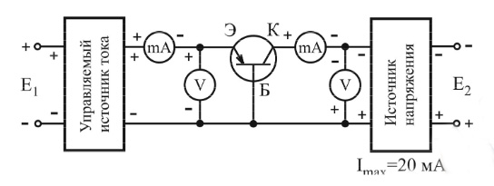

**Результаты экспериментальных исследований в виде таблиц и графиков:**

Биполярный транзистор МП 37Б (n-p-n) Iк =10 мА, Uкб = 10 В => I*э = 0.2 мА

Входные характеристики Iэ = f(Uэб)

Uкэ = 0

|  |  |  |  |  |  |
| --- | --- | --- | --- | --- | --- |
| Iэ, мА | 0 | 0.05 | 0.10 | 015 | 0.20 |
| Uэб, В | 0.05 | 0.14 | 0.17 | 0.19 | 0.20 |

Uкэ = 10

|  |  |  |  |  |  |
| --- | --- | --- | --- | --- | --- |
| Iэ, мА | 0 | 0.04 | 0.07 | 0.10 | 0.14 |
| Uэб, В | 0.08 | 0.10 | 0.12 | 0.13 | 0.14 |

Выходные характеристики Iк = f(Uкб)

|  |  |  |  |  |  |  |
| --- | --- | --- | --- | --- | --- | --- |
| Uкб, В | 0 | 0.5 | 1 | 5 | 10 | Iб, мА |
| Iк, мА | 0 | 2 | 2.2 | 2.4 | 2.5 | 0.1 |
| Iк, мА | 0 | 5.5 | 5.6 | 6.2 | 7.0 | 0.05 |

Расчет дифференциальных параметров

$$h_{11}э={\left.\frac{∆U_{бэ}}{I_{б}}\right|}_{U_{бэ}=const}=\frac{0.19-0.17}{0.15-0.10}=0.4*{10}^{-3}(Ом)$$

$$h_{12}э={\left.\frac{∆U_{бэ}}{∆U_{кэ}}\right|}_{I_{б}=const}=\frac{0.17-0.135}{10-0}=\frac{0.035}{10}=3.5*{10}^{-3}$$

$$h_{21}э={\left.\frac{∆I_{к}}{∆I_{б}}\right|}_{U_{кэ}=const}=\frac{6.2-2.4}{0.1-0.05}=76$$

$$h_{22}э={\left.\frac{∆I_{к}}{I_{кэ}}\right|}_{U_{б}=const}=\frac{7.0-6.2}{10-5.0}=0.16*{10}^{-3}$$

Вывод:

Изучили устройство, режим работы, принцип дейтсвия и схемы включения иполярных транзисторов, эксперимментально исследовали статические ВАХ характеристики транзисторов и определили дифференциальные параметры в заданной рабочей точке.